**Phương pháp học lập trình hiệu quả**

Cập nhật tháng 6 năm 2023

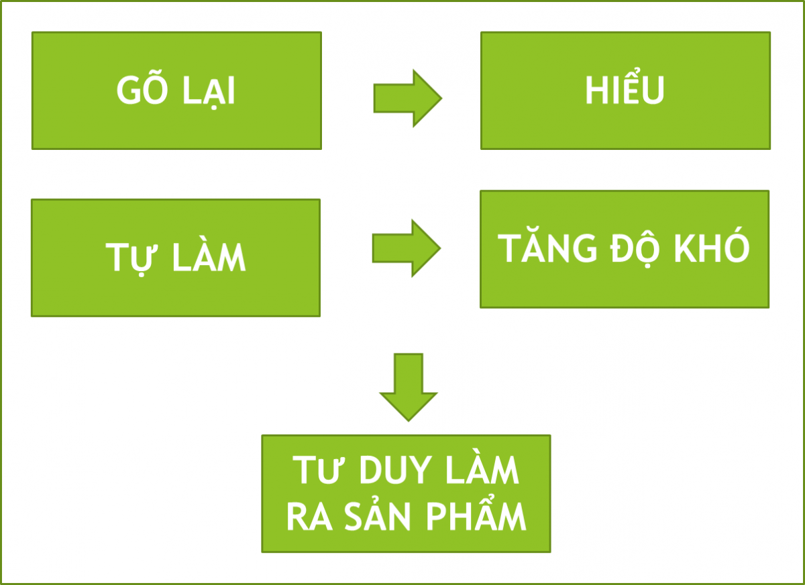

Bạn thấy bài học này thế nào?